T85 Inicio Múnich - Fin Frankfurt

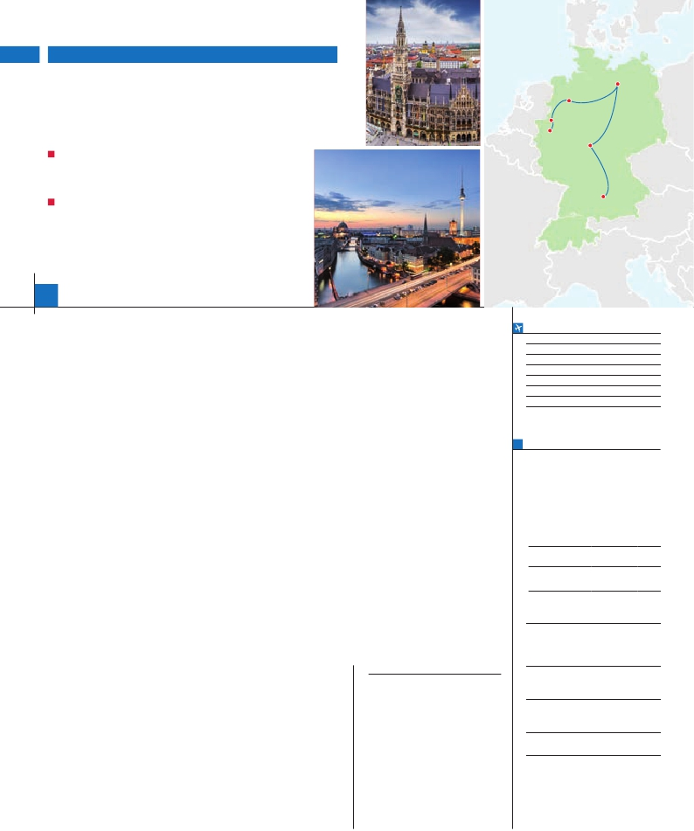

ALEMANIA A SU ALCANCE

CON CRUCERO POR EL RHIN

**2** noches en Múnich,**3** Berlín,**1** Dusseldorf y**1** Frankfurt Dusseldorf

Hannover

Berlín

Frankfurt

DOS OPCIONES

• Media pensión (MP)

• Pensión completa (PC)(1)

VISITAS Y EXCURSIONES

• Visitas panorámicas a: Munich, Nuremberg, Berlín, Hannover,

Colonia, Dusseldorf y Frankfurt

Nuremberg

Múnich

8

días ...  desde 875 $ USA

**DÍA 1.** (Domingo)**MÚNICH**

Asistencia: en el aeropuerto de

Ciudad     Baja   Media Alta  Spto.

Llegada,asistencia y traslado al hotel. Cena y

alojamiento.

**DÍA 2.** (Lunes)**MÚNICH**

Desayuno y visita de la ciudad de Múnich,

en la que destacamos el Castillo y parque Nym-

phemburg, el famoso carrillón de Glockenspiel,

la ciudad Olímpica,el imponente edificio re-

nacentista de la Iglesia de San Miguel,con la

mayor bóveda de cañón de la región situada al

norte de los Alpes; la Catedral gótica en la que

se conservan aún vidrieras de los siglos XIV al

XVI, etc. Almuerzo (opc. PC) y tarde libre para

seguir efectuando visitas de interés y pasear

por esta ciudad fundada en 1158 capital de Ba-

viera desde 1503, Múnich es, junto con Berlín

la ciudad más popular de Alemania. Posibilidad

de realizar la visita al Castillo de Neuschwans-

tein, una de la joyas de Alemania. Creado por

Luis II de Baviera, más conocido como “El rey

Loco”. Cena y alojamiento.

**DÍA 3.** (Martes)**MÚNICH-NUREMBERG-**

**BERLÍN**

Desayuno y salida con destino Núremberg,

importante ciudad alemana que, a pesar de

ser destruida en gran parte durante la II Gue-

rra Mundial, ha reconstruido sus edificios de

acuerdo a los planos originales. Llegada, al-

muerzo (opc. PC) y visita de la ciudad, la

parte antigua está rodeada por 5 Km de mu-

rallas de piedra construida en la época me-

dieval y que le da una de sus características

especiales, destacamos sin duda el Castillo

Imperial, emblema de la ciudad sobresaliendo

de forma mágica entre el casco antiguo de la

ciudad y figurando entre los palacios imperiales

que han quedado de la edad media. La casa de

Alberto Durero, las iglesias de Nuestra Señora,

San Lorenzo y San Sebaldo y por supuesto su

Ayuntamiento. Continuación hasta Berlín, ca-

pital reunificada de Alemania. Llegada, cena y

alojamiento.

**DÍA 4.** (Miércoles)**BERLÍN**

Desayuno. Por la mañana, realizaremos la

visita panorámica de la ciudad. En conjunto,

sus hermosas avenidas, sus monumentos, sus

palacios, sus parques, sus teatros y sus mu-

seos, aún después de los efectos destructivos

de los ataques aéreos, hacen honor a su ca-

tegoría de ciudad de primer orden, y el culto

alemán, hoy denominado Bundestag y los res-

tos del conocido muro. Almuerzo (opc. PC)

Por la tarde, visita opcional al Berlín Artístico en

la que conoceremos los dos museos que se

consideran de imprescindible visita en la cui-

dad: Museo de Pérgamo y el Museo Egipcio

podremos admirar el internacionalmente cono-

cido busto de Nefertiti entre otros tesoros del

antiguo Egipto. Cena y alojamiento.

**DÍA 5.** (Jueves)**BERLÍN**

Desayuno. Hoy tenemos la posibilidad de

̈

hacer una interesante visita opcional a Pots-

dam, ciudad residencia de los Electores de

Brandemburgo desde el siglo XVII y actual-

mente Patrimonio Cultural de la Humanidad.

Sus bellos palacios y jardines, que ocupan más

de 300 hectáreas, son el mejor ejemplo del

esplendor del gran imperio prusiano. Paseare-

mos por los jardines del bello Palacio de Sans-

souci, mandado construir por el rey Federico

II, que lo utilizaba como residencia de verano.

Tiempo libre para disfrutar de esta bella ciudad,

si lo desean acérquense a visitar el Palacio de

Cecilienhof, donde se firmaron los acuerdos

que pusieron fin a la Segunda Guerra Mundial

en el así llamado Tratado de Potsdam. Otros

monumentos que destacan son: La Orangerie

(el palacio invernadero), el pabellón chino, la

Casa del Dragón, el Molino Viejo, el Barrio Ho-

landés, etc. Regreso a Berlín. Almuerzo (opc.

PC). Tarde libre para seguir descubriendo la

ciudad o realizar compras en la famosa Avenida

de los Príncipes Electores (Kurfurstendamm).

Recomendamos visitar la famosa cúpula del

Parlamento (Reichstag) diseñada por el arqui-

tecto Sir Norman Foster. Cena y alojamiento.

**DÍA 6.** (Viernes)**BERLÍN-HANNOVER-**

**DUSSELDORF**

Desayuno buffet. Salida hacia Hannover, ca-

pital de la Baja Sajonia y ubicada a orillas del

río Leine. Tour panorámico de la ciudad en la

que destacamos su magnífico Ayuntamiento,

que sobrevivió a los terribles bombardeos de la

Segunda Guerra Mundial, la Iglesia Memorial

de Santa Águeda y el barrio de la Marktkir-

che o Iglesia del Mercado Viejo. Almuerzo

(opc. PC). Continuación hasta Dusseldorf, ca-

pital de Renania del Norte. Visita por el casco

antiguo con numerosos museos, galerías y mo-

numentos. Cena y al jamiento.

a los bombardeos de la II Guerra Mundial. El

barrio del Ayuntamiento, y la Hohestrasse, con

su incesante actividad comercial, hacen de la

ciudad una de las más populares en Alemania.

Continuación hasta Boppard para embarcar

en un crucero por la parte más bonita del Rhin.

Almuerzo a bordo (opc. PC). Desembarque

en St. Goar y continuación a Frankfurt, centro

financiero y comercial de Alemania. Presenta-

mos la ciudad más internacional de Alemania

a través del a visita panorámica, donde des-

tacamos la colegiata de Frankfurt, también re-

ferida como catedral, aunque nunca fue sede

de ningún obispado, fue desde 1356 el sede

en el que se elegían los reyes y, 200 años más

tarde, lugar de coronación de los emperado-

res de Alemania. No lejos del ayuntamiento se

encuentra la iglesia de San Pablo, la famosa

Paulskirche, en la que en 1848 se constituyó la

primera asamblea nacional de Alemania y que

desde entonces es considerada la cuna de la

democracia alemana. Otro emblema cultural

de Frankfurt es el Auditorio y Centro de Con-

gresos, Alte Oper Frankfurt. A última hora de

la tarde di frutaremos de un paseo durante el

cual quedaremos admirados al contemplar su

famosa silueta de la ciudad iluminada. Cena y

alojamiento.

**DÍA 8.** (Domingo)**FRANKFURT**

Desayuno. A la hora que se indique, traslado al

aeropuerto. Fin del viaje y de nuestros servicios.

**INCLUIDO EN EL TOUR**

l

destino y traslado al hotel y viceversa.

l Autopullman: para el recorrido

terrestre.

l Comidas (bebidas no incluidas):

Desayuno-buffet y comidas incluidas

según itinerario.

l Visita con guia local:

Berlín, Munich.

l Visita con guia acompañante:

Nuremberg, Hannover, Dusseldorf,

Colonia y Frankfurt.

l Otros atractivos:

Crucero por el Rhin;

l Seguro de viaje.

**FECHAS DE SALIDA**

Mayo        7  21

Junio        4  18

Julio         2  16  30

Agosto      13  27

Septiembre   10  24

Octubre      8

Noviembre    5

n T. Baja n T. Media n T. Alta

**PRECIOS POR PERSONA $ USA en hab. doble**

En media pensión . . . . . . . . . . . . . . .   875

En pensión completa. . . . . . . . . . . . .  1.015

Spto. habitación individual. . . . . . . . .   385

n Temporada Media .. . . . . . . . . . . .    50

n Temporada Alta. . . . . . . . . . . . . . .    75

Bono de anulación sin gastos . . . . . .    30

•**NOCHES EXTRAS por persona en AD**

Indiv.

Múnich........   85   85   85   60

Frankfurt.....  85   95   95   60

**HOTELES** previstos, o similares

**Múnich**   Feringa Park****      Ciudad

Holiday Inn E Messe***  Periferia

H. Inn Exp.Augsburg*** Augsburgo

Best Hotel***SUP     Vilsbiburg

**Berlín**    Holiday Inn C. West****  Ciudad

City East****         Ciudad

Agas Berlin***        Ciudad

**Dusseldorf** Mercure Kaarst****     Ciudad

Mercure Airport****    Periferia

Residenz Oberhausen*** Oberhausen

**Frankfurt** Steigenberger****     Langen

Achat ***SUP         Langen

**NOTAS**

•Ver fechas sobre Ferias y Congresos en página 18.

que en esta capital se rinde al ingenio y a las

creatividad le han valido los apodos de “ciudad

de la inteligencia” y “Atenas del Spree”. Des-

taca la Torre Conmemorativa de la Iglesia,

el Ayuntamiento Rojo, la Torre de la Radio,

la Puerta de Brandenburgo (símbolo de la

ciudad desde 1999, año de la reunificación del

país), el Reichstag, nueva sede del parlamento

**DÍA 7.** (Sábado)**DUSSELDORF-**

**COLONIA-Crucero por el Rhin-**

**FRANKFURT**

Desayuno-buffet. Salida hacia Colonia y vi-

sita de la ciudad, destaca, sin duda, la mag-

nífica Catedral Gótica. Es la más grande del

país, visible desde cualquier lugar de Colonia y

una de las pocas edificaciones que sobrevivió

**PRE O POST VIAJE**

• Si lo desea, añada 3 días extras en Madrid o Lisboa, o participe en un tour por Andalucía de 5 días.

Madrid.......................................   3 días / 2 noches    desde 235 $  ver pág. 237

Lisboa ......................................   3 días / 2 noches    desde 370 $  ver pág. 238

Andalucía y Toledo .................   5 días / 4 noches    desde 835 $  ver pág. 239

76 PANAVISIÓN